PAULO
SAO
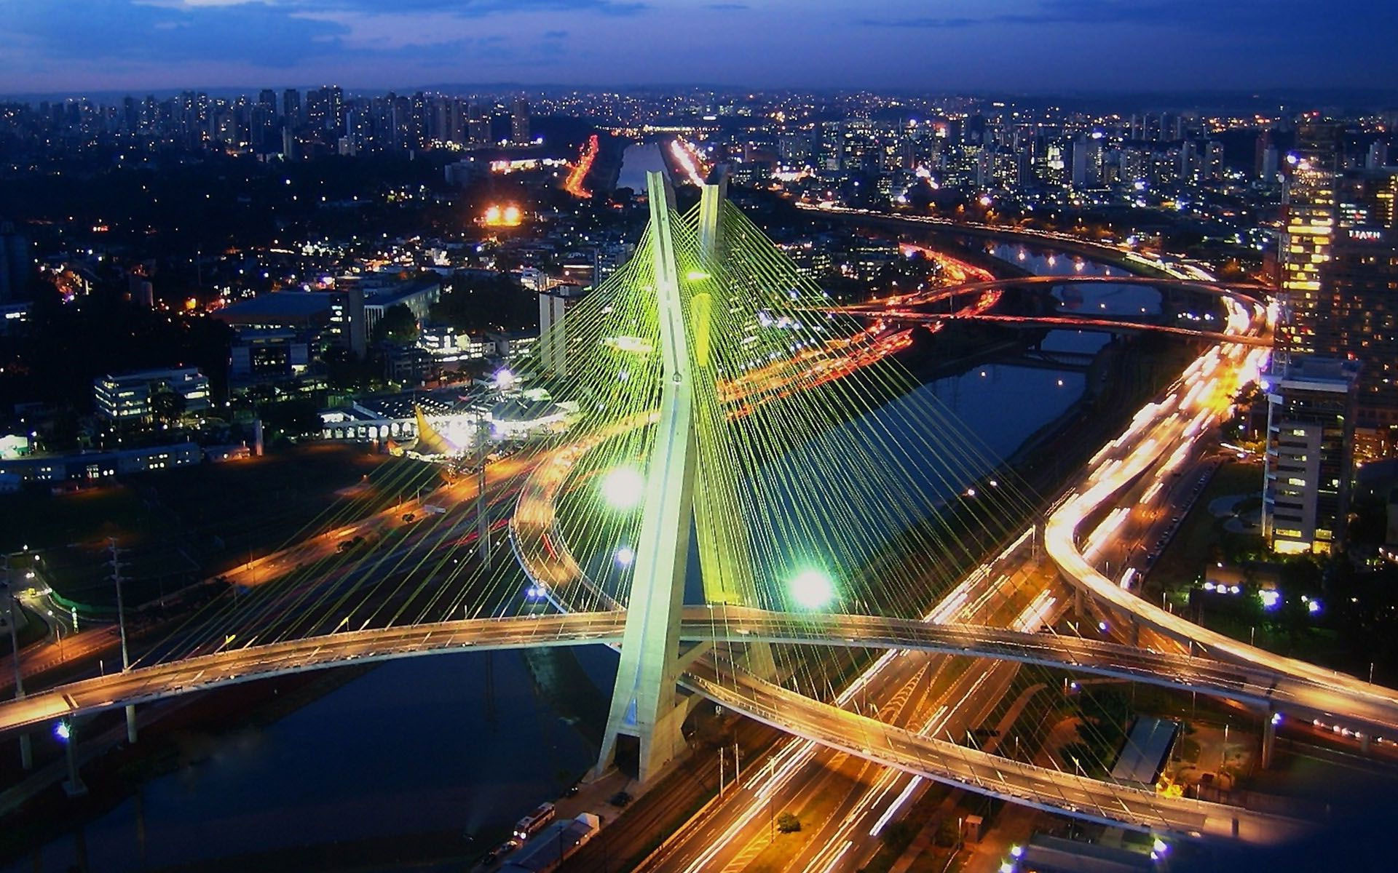

BRASIL
3D/2N
BRASIL

SAO PAULO
El Precio Incluye:
- Traslados Aeropuerto – Hotel - Aeropuerto
- 02 noches de alojamiento en Sao Paulo
- Desayunos Diarios
- City Tour Panorámico por Sao Paulo
- Tarjeta de asistencia Medica para menores de 75 años
- Fee Bancario

El Precio No Incluye
- Almuerzos y cenas
- Tiquetes Aéreos Internacionales en la ruta BOG/SAO/BOG
- Impuestos del Tiquete “Q” “Iva” “Fee”
- Gastos no especificados en el programa como llamadas telefónicas, servicio de lavandería, etc.
- Servicios no especificados

TARIFAS 2026
PRECIOS POR PERSONA EN DOLARES
*Tarifas sujetas a Cambio sin previo aviso hasta el momento de reserva*

HOTELES | VIGENCIA | SGL | DBL
Categoría 3*
AMERICAS COPACABANA | ENERO – DICIEMBRE | 537 | 364
Categoría 4*
WINDSOR PLAZA | ENERO – DICIEMBRE | 648 | 435
Categoría 5*
MIRAMAR BY WINDSOR | ENERO – DICIEMBRE | 981 | 602

*Tarifas sujetas a Cambio sin previo aviso hasta el momento de reserva*
*Tarifas NO aplican para festividades y eventos *
Notas :
- Tarifas no aplican para fechas o períodos especiales (Semana Santa, Feriados, Congresos, Vacaciones de Invierno, Navidad, Año Nuevo, Carnaval, eventos deportivos etc.).

ITINERARIO
DÍA 1: SAO PAULO

Recepción en el Aeropuerto y traslado al hotel. Tiempo libre. Alojamiento en Sao Paulo.

DÍA 2: SAO PAULO

Desayuno en el Hotel. A la hora acordada Empezaremos nuestro paseo por el hermoso barrio oriental con su decoración típica japonesa, después seguiremos para la Plaza de Sé, en el centro de la ciudad, donde conoceremos la imponente (majestuosa) Catedral de Sé con sus espléndidos (formidables) vitrales (vidrieras) y de donde caminaremos hasta el Patio del Colegio, local (sitio) donde fue fundada São Paulo (San Pablo Después seguiremos en dirección a una de las áreas más elegantes de la ciudad, el barrio de Higienópolis. Seguiremos en dirección al nuevo centro financiero de São Paulo (San Pablo): Avenida Paulista, la más importante de la ciudad, llena de edificios, entre los cuales MASP (Museo de Arte de São Paulo San Pablo), considerado unos de los mejores del mundo, y definida como el local que mejor representa la ciudad segundo las propias personas que viven allí (residentes) Terminaremos nuestro giro (paseo) por la ciudad en el arbolizado Parque de Ibirapuera con sus museos proyectados por Oscar Niemeyer y más de un millón (metros cuadrados) de área verde. . Alojamiento en Sao Paulo.

DÍA 3: SAO PAULO- CIUDAD DE ORIGEN

Desayuno en el hotel. A la hora acordada Traslado al aeropuerto para abordar el vuelo de regreso a nuestra ciudad de origen

FIN DE NUESTROS SERVICIOS

FERIADOS Y EVENTOS BRASIL 2026
Fecha | Evento / Feriado | Ciudad / Región | Tipo | Impacto Turístico
1 Ene | Año Nuevo | Nacional | Feriado | Alto
20 Ene | Fiesta de San Sebastián | Río de Janeiro | Religioso / Cultural | Medio
Feb (semana) | Carnaval | Río, Salvador, Recife | Cultural | Muy Alto
Abr (Jue-Dom) | Semana Santa / Pascua | Nacional | Religioso | Medio
21 Abr | Tiradentes | Nacional | Feriado | Bajo
Abril/Mayo (variable) | Maratón de Río | Río de Janeiro | Deportivo | Alto
1 May | Día del Trabajador | Nacional | Feriado | Medio
04 Jun | Corpus Christi | Nacional | Religioso | Medio
24 Jun | Dia de San Juan | Nordeste | Cultural | Alto
02 Jul | Independencia de Bahía | Salvador (Bahía) | Histórico / Regional | Medio
7 Sep | Independencia de Brasil | Nacional | Feriado | Medio
12 Oct | Nossa Senhora Aparecida | Nacional | Religioso | Alto
Noviembre (variable) | Gran Premio de Brasil F1 | São Paulo | Deportivo | Muy Alto
2 Nov | Día de los Muertos | Nacional | Feriado | Medio
15 Nov | Día de la República | Nacional | Feriado | Bajo
20 Nov | Día de Zumbi / Conciencia Negra | Nacional | Cultural | Medio
25 Dic | Navidad | Nacional | Feriado | Alto
2 May | Concierto Shakira | Río de Janeiro | Musical | Muy Alto
Abr/May | Maratón de Río | Río de Janeiro | Deportivo | Alto
Jun (final) | Festival de Parintins | Amazonas | Cultural | Alto
Jun | Fiestas de São João | Nordeste | Cultural | Muy Alto
Oct (7-16) | Rock in Rio | Río de Janeiro | Musical | Muy Alto
Nov | Fórmula 1 São Paulo | São Paulo | Deportivo | Muy Alto
Mar | Lollapalooza Brasil | São Paulo | Musical | Muy Alto
31 Dic | Réveillon | Río de Janeiro | Cultural | Muy Alto

(TARIFAS NO VALIDAS PARA ESTOS FERIADOS Y DEMAS EVENTOS IMPORTANTES EN BRASIL SE DEBE VALIDAR ANTES DE RESERVAR )

